МІНІСТЕРСТВО ОСВІТИ І НАУКИ УКРАЇНИ
НАЦІОНАЛЬНИЙ УНІВЕРСИТЕТ “ЛЬВІВСЬКА ПОЛІТЕХНІКА”
ІНСТИТУТ КОМП’ЮТЕРНИХ НАУК ТА ІНФОРМАЦІЙНИХ ТЕХНОЛОГІЙ

Кафедра систем штучного інтелекту

Лабораторна робота №8
із дисципліни
Бази даних

Виконав:
Ст. групи КН-207
Гуменчук Б.Р.
Прийняв:
Мельникова Н.І.

Львів – 2018 р.
Мета роботи: Розробити SQL-запити для вибору записів з однієї чи кількох таблиць в т. ч. із застосуванням: впорядкування результатів за значеннями одного і декількох полів, впорядкування результатів за зростанням і спаданням, групуванням результатів за значеннями одного чи декількох полів.

Короткі теоретичні відомості.
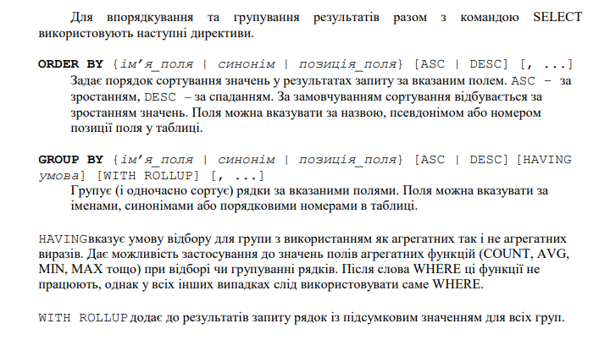

Хід роботи.
1. Сортування в алфавітному порядку по Name.
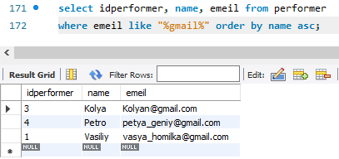

2. Сортування в зворотному порядку по email.
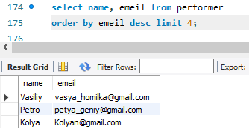

3. Список робітників до групування.
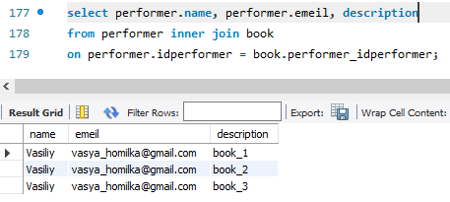

Після групування
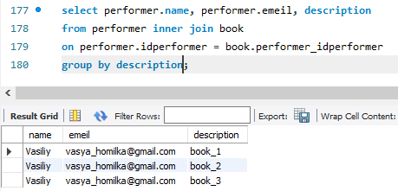

Висновок: на цій лабораторній роботі було розглянуто різні види сортування і групування в MySql.

